“庭院讲堂”有温度 节水宣传有力度
巴彦淖尔市狼山农场 2023-08-11
为进一步增强全场节约用水意识，提高水资源利用效率，8月初，狼山农场组织管理干部陆续开展节水控水宣传活动，将“庭院讲堂”“搬”到农工家门口、“搬”到田间地头。
各分场主任、书记、包分场领导干部深入农户家中、田间地头，发放节水控水倡议书、宣传单，讲解当前水情的严峻形势、农业深度节水控水政策，核实登记农作物播种面积、灌溉面积、干地面积等，统计水肥一体化设备使用情况，指导农户精准有序灌溉。
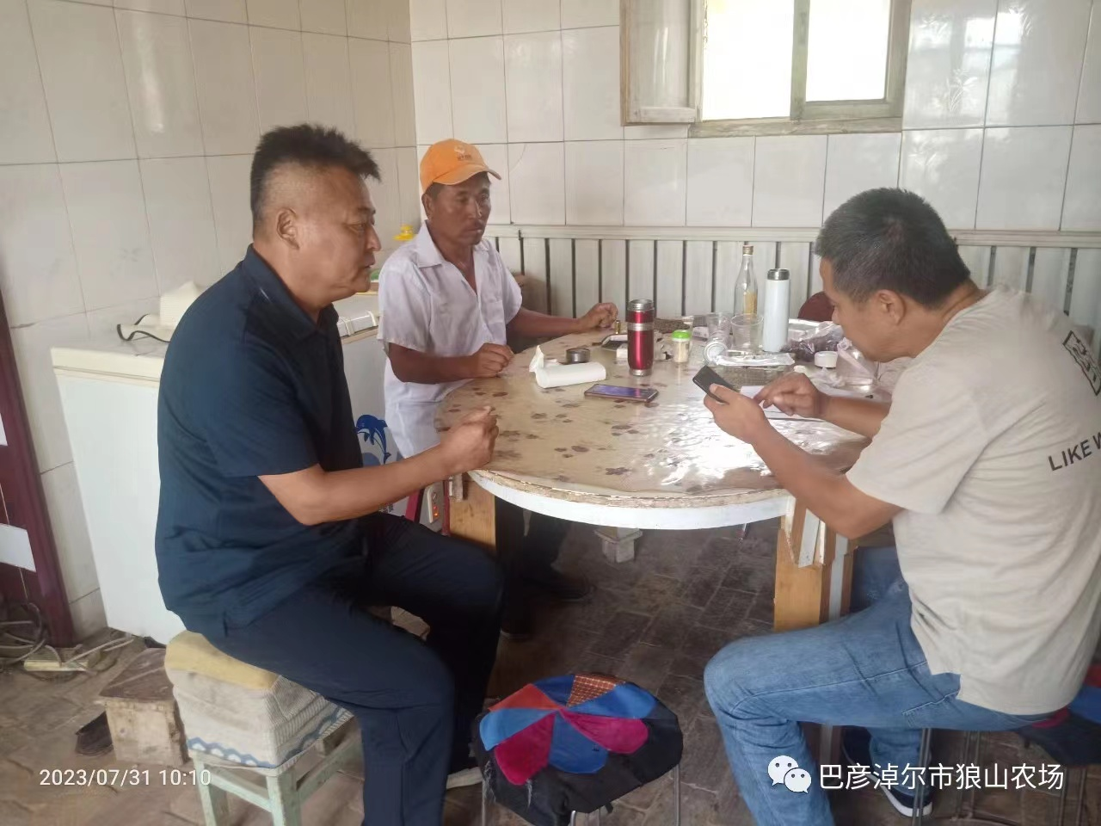包分场领导刘树权和农工面对面讲解节水控水政策
连日来，农场多次召开农业深度节水控水专题会议，及时传达市、区节水控水会议精神。采取制作节水标语、张贴海报、讲解节水技术、入户宣传，利用微信群、微信公众平台推送，播放“村村响大喇叭”等措施，加大农业节水控水宣传力度，在全场营造出了良好的节水氛围。
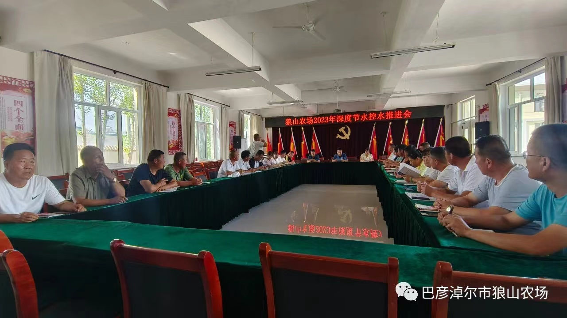
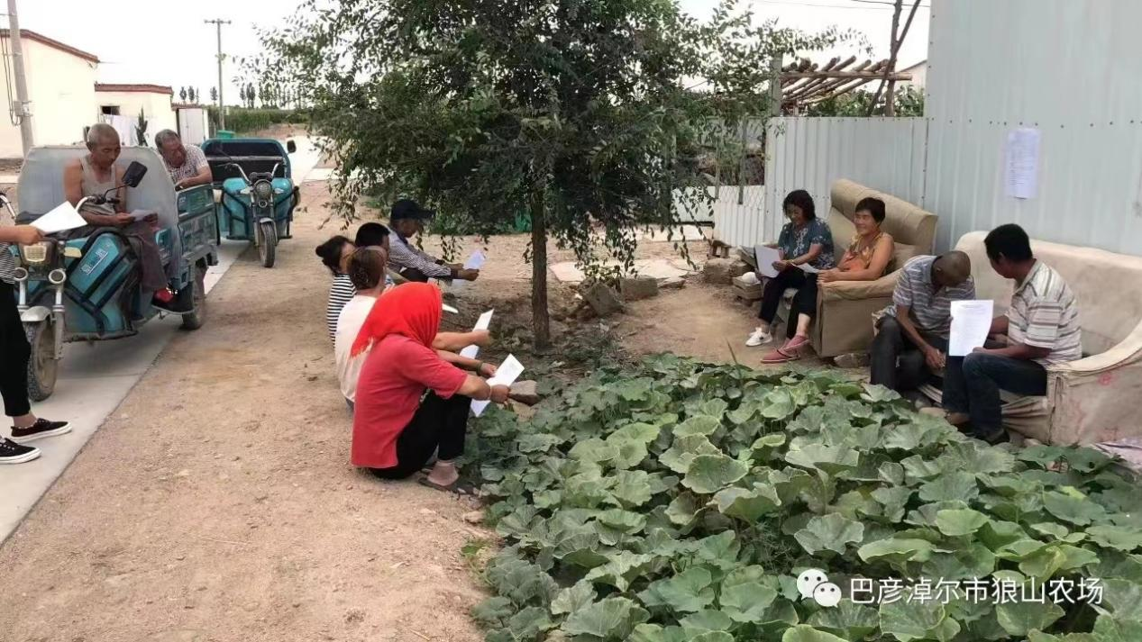
下一步，狼山农场将持续开展农业深度节水控水宣传、节水护水志愿活动，提高群众节水意识，引导人人参与节水控水行动，权利打好农业节水增效攻坚战。

